Дом культуры «Десна» проведет викторину в рамках «Ночи искусств»
01.11.2016
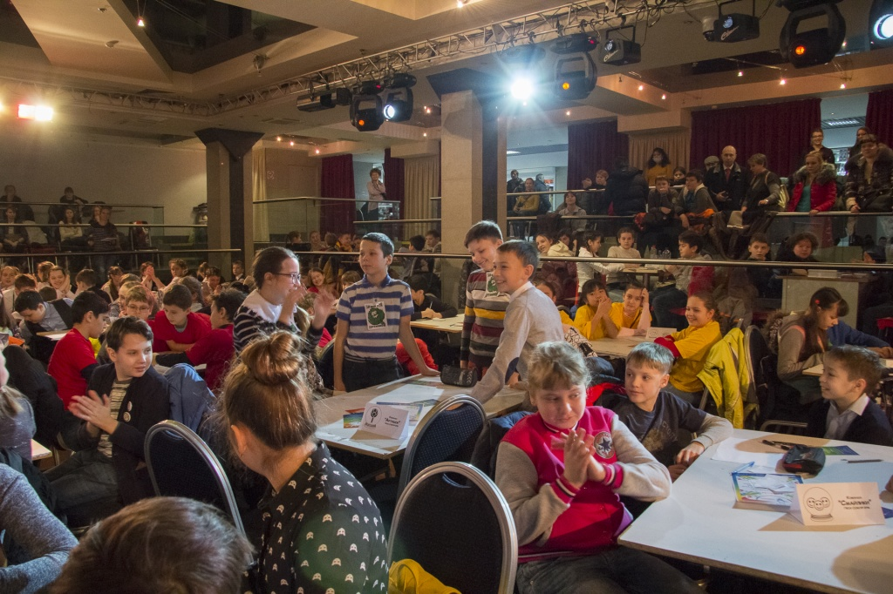

Дом культуры «Десна» проведет викторину на «Ночь искусств». Фото архивное
Интеллектуальная игра состоится в четверг, 3 ноября, в стенах Дома культуры (ДК) «Десна» Рязановского поселения. На культурное мероприятие приглашаются все желающие из Новой Москвы. Мероприятие состоится в рамках грядущей «Ночи искусств», которая пройдет по всей Москве 4 ноября.
- Встреча начнется с рассказа о направлениях в искусстве, о выдающихся людях. Затем будет сама викторина. Прозвучат вопросы примерно такого плана: «Какое произведение Чайковского самое популярное?», - сказала Анастасия Зуева, методист ДК «Десна».
Викторина начнется в 17:30 по адресу: поселение Рязановское, поселок Фабрики имени 1 Мая, дом №37.

Адрес страницы: http://tinao.mos.ru/presscenter/news/detail/4096404.html
Префектура Троицкого и Новомосковского административных округов города Москвы

